Учреждение образования

«Белорусский государственный технологический университет»

**Кафедра информатики и веб-дизайна**

**Лабораторная работа №7**

# Создание прототипа интерфейса и его тестирование

Выполнил:

Студент 2 курса 3 группы ФИТ

Кохнюк Александра Сергеевна

**2021 г.**

# Цель работы: Закрепление теоретических знаний и приобретение практических навыков по формированию прототипа – демонстрационного ролика интерфейса.

## **Навигационная схема приложения**

Навигационная схема приложения представлена на рисунке *1*.

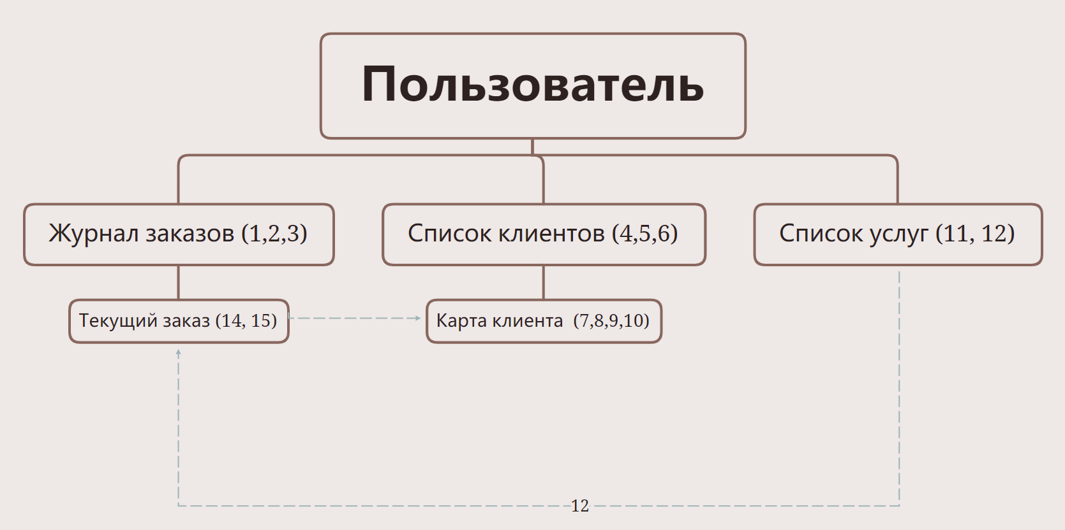

Рис. *1* – Навигационная схема приложения

Операции, выполняемые пользователями в рамках возможностей, предоставляемых ему приложением (функций приложения):

* + 1. Задать параметры поиска заказа;
    2. Найти заказ по текущим параметрам заказа;
    3. Открыть текущий заказ на редактирование;
    4. Задать параметры поиска клиента;
    5. Просмотреть список клиентов;
    6. Выбрать клиента из списка клиентов;
    7. Добавить параметры текущего клиента к поиску заказа;
    8. Редактировать данные текущего клиента в списке клиентов;
    9. Добавить текущего клиента в текущий заказ;
    10. Сохранить данные о текущем клиенте;
    11. Просмотреть список параметров, для изготовления заказа;
    12. Составление списка параметров, для изготовления заказа;
    13. Сохранить заказ;
    14. Редактирование заказа;
    15. Формирование счета;

## **Структурная схема приложения**

Структурная схема приложения представлена на рисунке *2*.

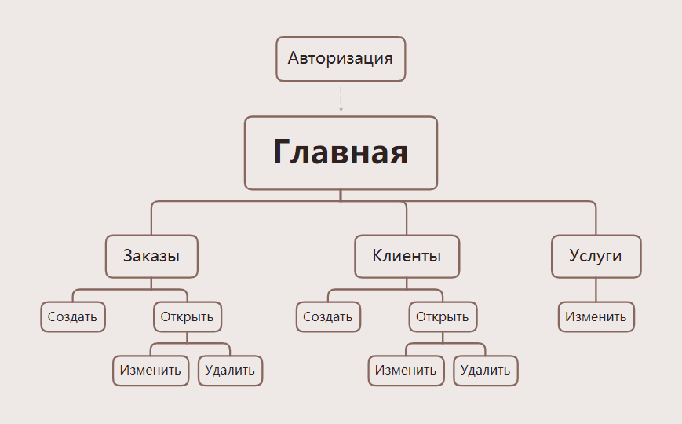

Рис. *2* – Структурная схема приложения

## **Прототипы экранных форм**

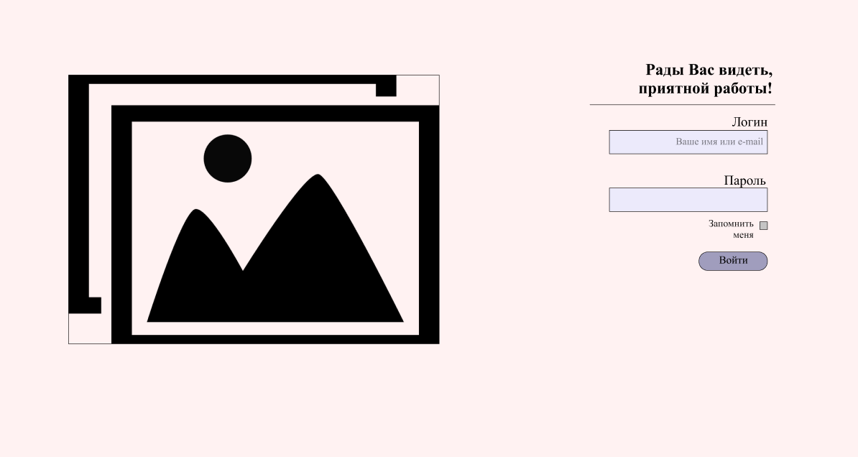

Рис. *3* – Страница входа

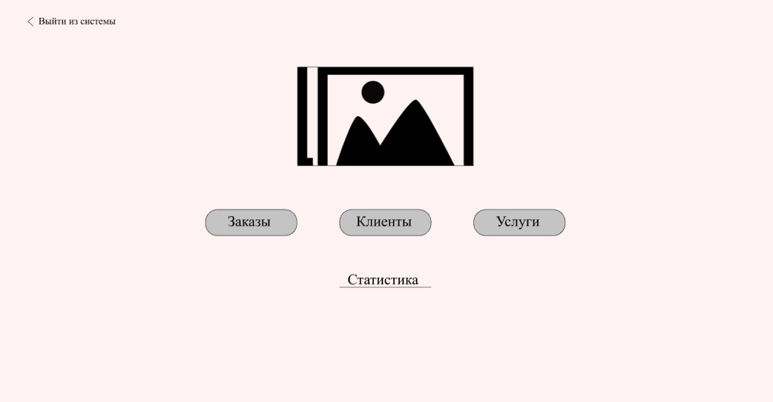

Рис. *4* – Главная страница

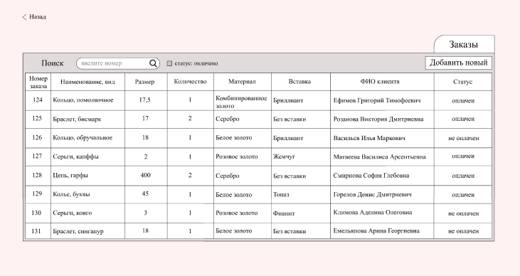

Рис. *5* – Страница заказов

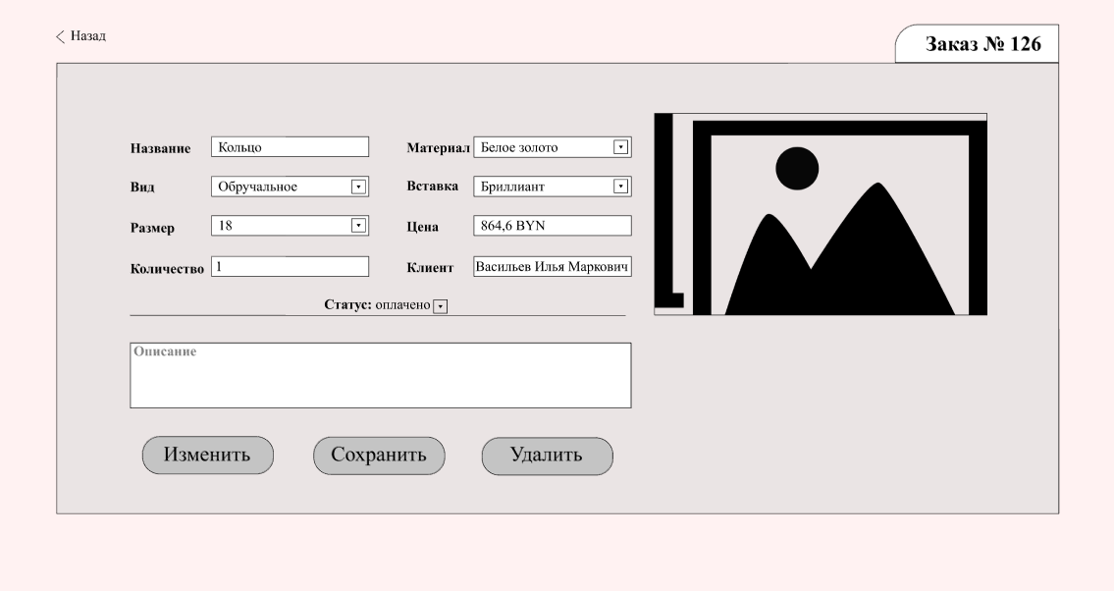

Рис. *6* – Страница открытого заказа

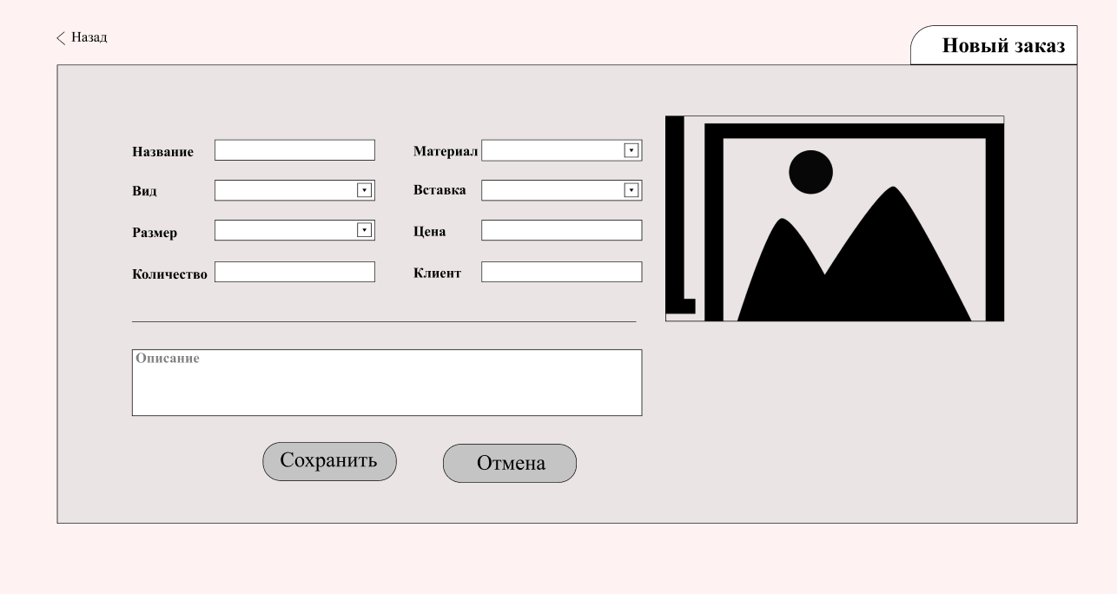

Рис. *7* – Страница нового заказа

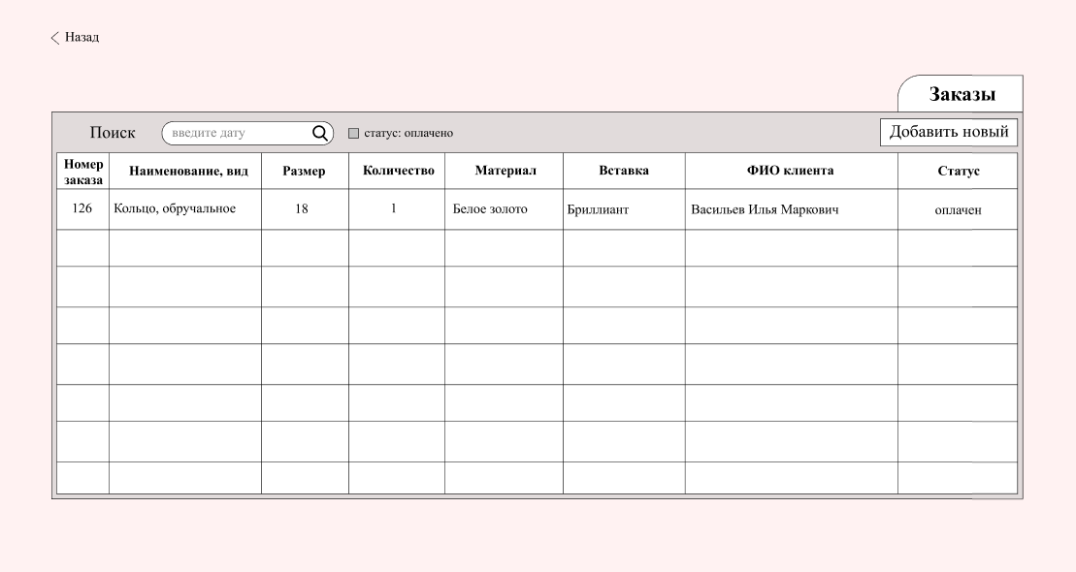

Рис. *8* – Страница результата поиска заказа



Рис. *9* – Страница клиентов

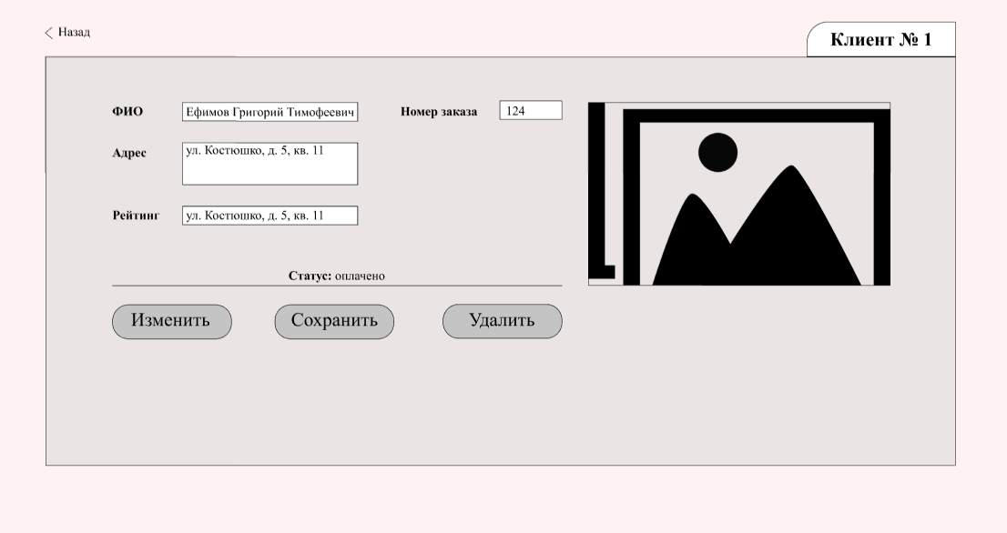

Рис. *10* – Страница выбранного клиента

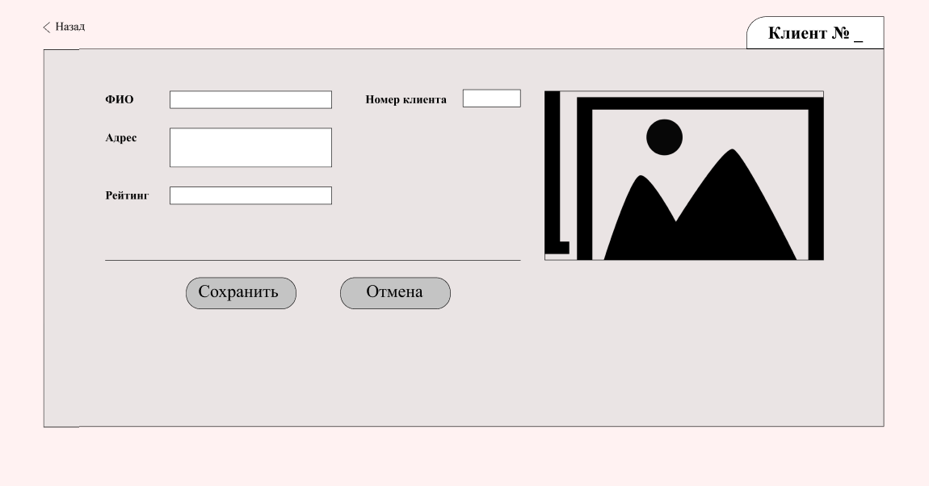

Рис. *11* – Страница нового клиента



Рис. *12* – Страница результата поиска клиента

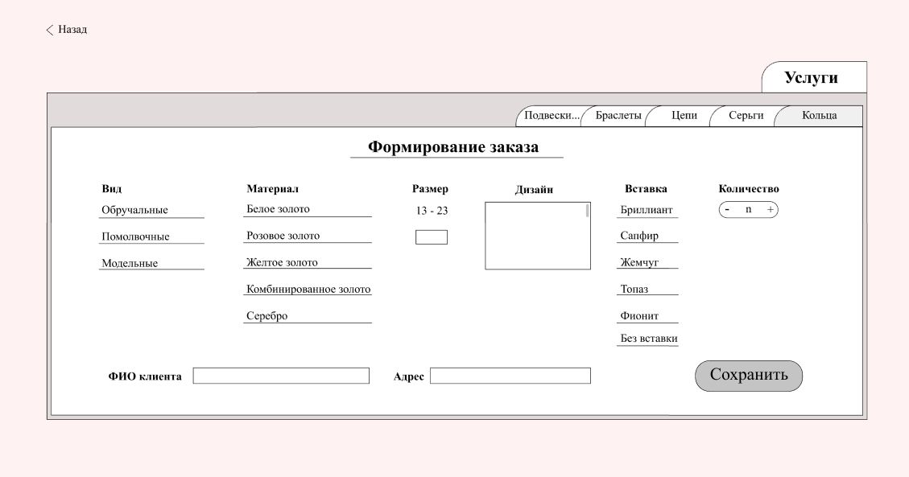

Рис. *13* – Страница услуг, формирование заказа (для всех категорий прототипы идентичны)

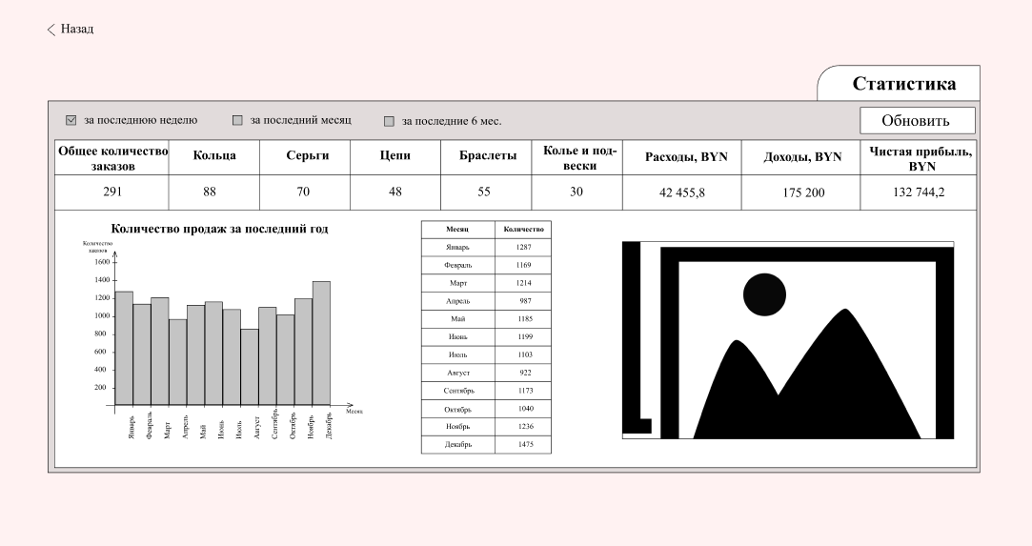

Рис. *14* – Страница статистики

**Выводы:** Имея полную схему приложения, мы сформировали электронный прототип. Прототип должен в первую очередь отображать функциональность интерфейса результирующей системы.

**Ответы на вопросы:**

1. **Зачем создавать прототипы?**

Прототип страниц – это схематическое представление всех компонентов страницы и их взаимного расположения. Имея полную схему приложения, приступают к формированию электронного прототипа. Следует отметить, что прототип должен в первую очередь отображать функциональность интерфейса результирующей системы, поэтому его первые версии делают достаточно «примитивными».

1. **Для чего используются прототипы?**

Прототипы используются для достижения одной или нескольких из следующих целей: проработать дизайн, построить общую коммуникационную платформу, увлечь других людей вашими идеями (например, руководство, других проектировщиков и т. д.), проверить техническую реализуемость, протестировать проектировочные идеи с помощью пользователей/клиентов.

1. **Какие бывают прототипы?**

Бумажные, электронные.

1. **Какие основные блоки макета страницы:**

Основные блоки:

– название (сайта или организации);

– логотип (или любой графический знак, который уникальным образом идентифицирует проект или организацию);

– навигационное меню (в простейшем случае это один блок, однако, как мы рассмотрим далее, их может быть несколько в рамках одного проекта и одной страницы проекта);

– данные. Собственно содержание первой страницы;

– второстепенные данные. Это может быть графический баннер партнерского проекта или текстовая информация о спонсорах

1. **Какие задачи решает дизайн навигации?**

Он должен предоставлять пользователям способ попасть из одной точки сайта в другую. Дизайн навигации должен отражать взаимоотношения между внутренними элементами навигации. Дизайн навигации должен отражать связь между содержательной стороной элементов навигации и страницей, которая находится перед глазами пользователя.

1. **Каковы основные навигационные блоки?**

Основными блоками являются пункты меню.

1. **В чем состоит задача информационного дизайна?**

Информационный дизайн часто является связующим материалом, который скрепляет другие компоненты дизайна. Однако во всех случаях информационный дизайн сводится к принятию решений о том, как представить информацию, чтобы людям было легче воспринимать и использовать ее.

1. **Каковы основные информационные блоки?**

С помощью **информационных** **блоков** может быть реализована публикация различных типов динамической информации: каталоги товаров, **блоки** новостей, справочники и т.д.

1. **Каковы основные сервисные блоки?**
2. **Что относится к рекламным блокам?**

Это блок объявлений о товарах или услугах, упакованный в текстовый или аудиовизуальный контент: видеоролик, иллюстрацию, комбинацию иллюстраций и текста.